实验指导 动画及动作特效
本次实验可分两周完成，逐帧动画和2.1瞬时动作为第8次网课程内容，2.2间隔动作2.3组合动作2.4动作速度控制为第9次网课程内容，记得运行截图放对位置，我会对应建立两次作业

1 Cocos2d-JS动画
动画与动作密不可分的还有动画，动画又可以分为场景过渡动画和帧动画。场景过渡动画我们在以往介绍过，这一节我们只介绍帧动画。
帧动画
帧动画就是按一定时间间隔、一定的顺序、一帧一帧地显示帧图片。我们的美工要为精灵的运动绘制每一帧图片，因此帧动画会由很多帧组成，按照一定的顺序切换这些图片就可以了。
在Cocos2d-JS中播放帧动画涉及到两个类：cc.Animation和cc.Animate，类图如下图所示，cc.Animation是动画类，它保存有很多动画帧，cc.Animate类是动作类它继承于cc.ActionInterval类，属于间隔动作类，它的作用是将cc.Animation定义的动画转换成为动作进行执行，这样我们就看到动画播放的效果了。
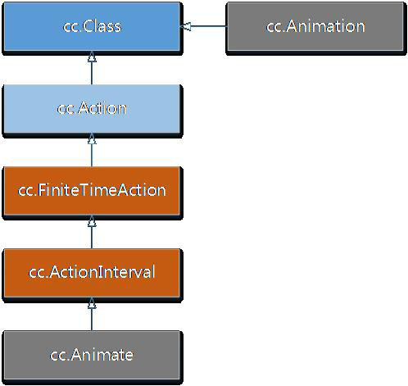
帧动画相关类图
实例：帧动画使用
下面我们通过一个实例介绍一下帧动画的使用，这个实例如下图所示，点击Go按钮开始播放动画，这时候播放按钮标题变为Stop，点击Stop按钮可以停止播放动画。
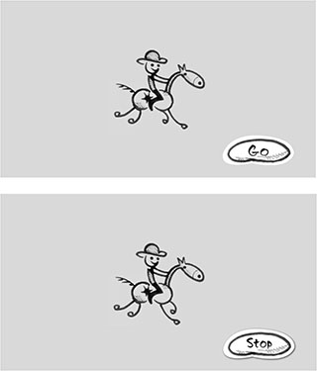
帧动画实例

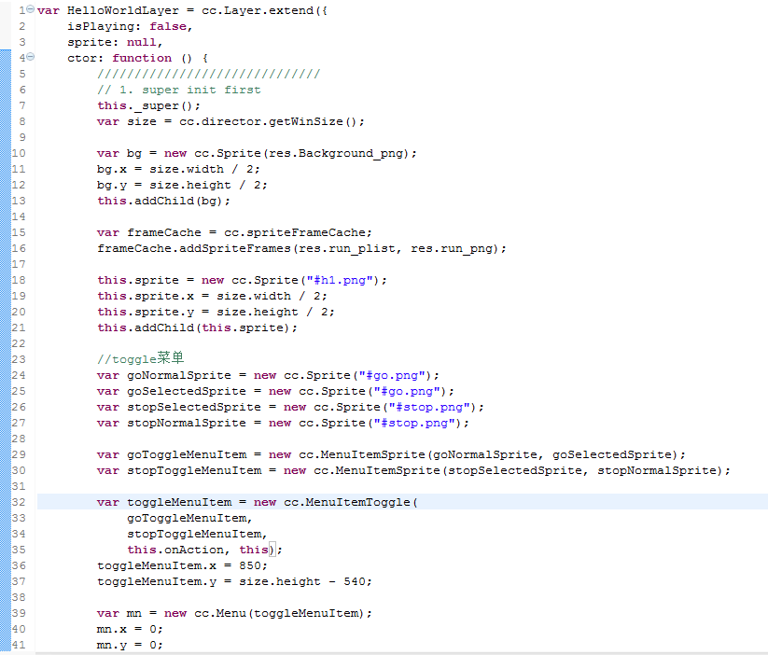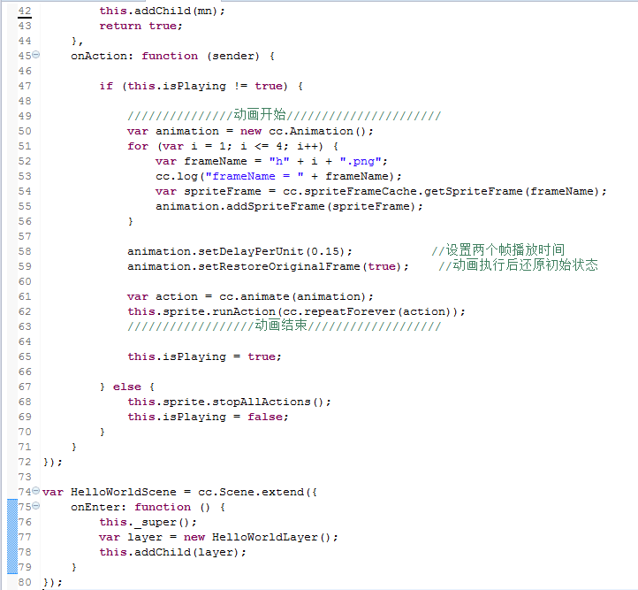

2 Cocos2d-JS动作

2.1瞬时动作举例
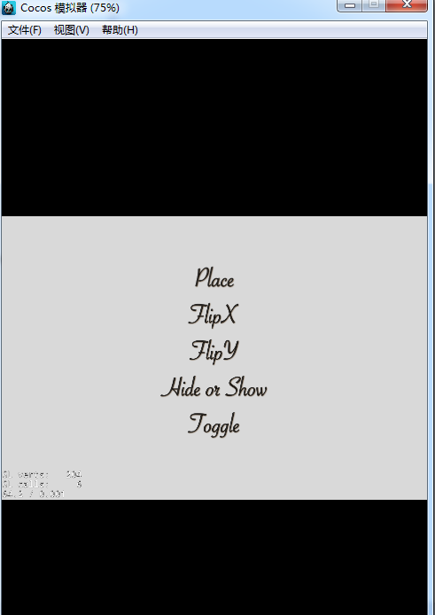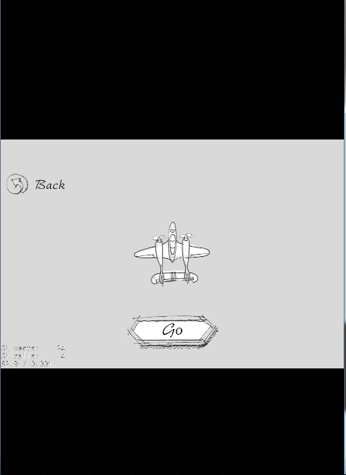
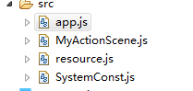
Resource.js:
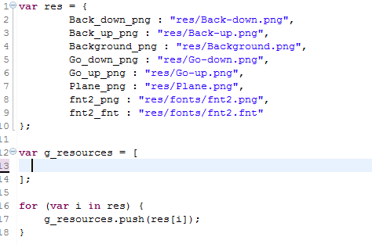
App.js:
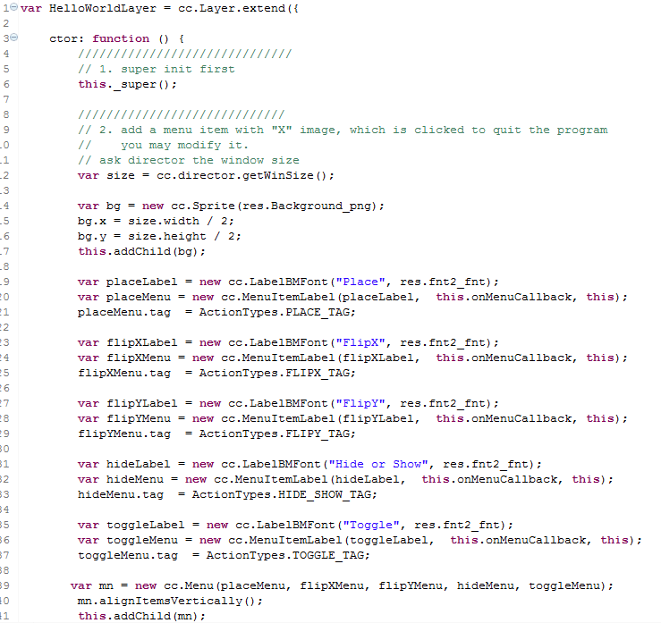
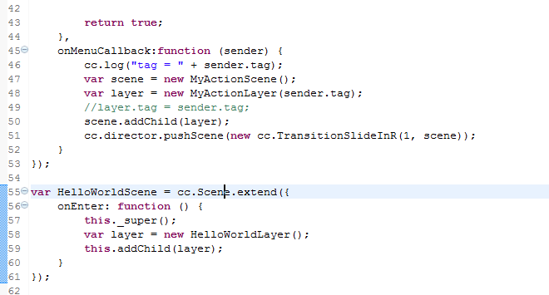
MyActionScene.js:
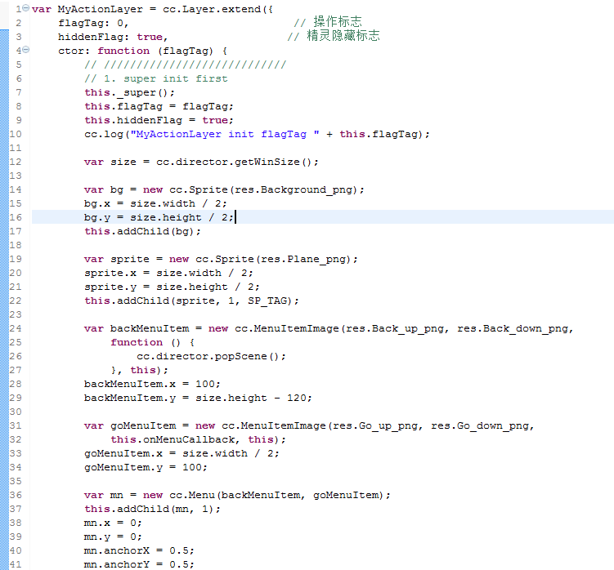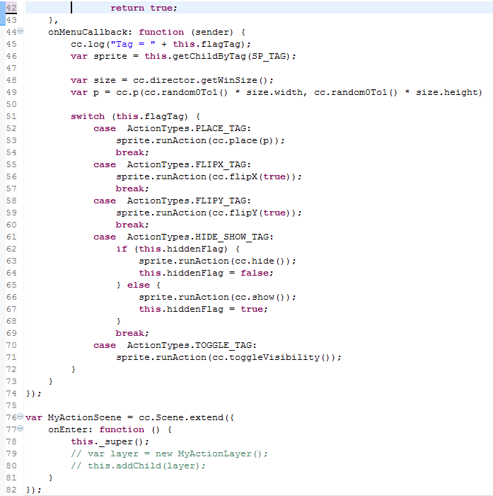
SystemConst.js:
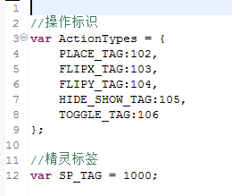

2.2间隔动作
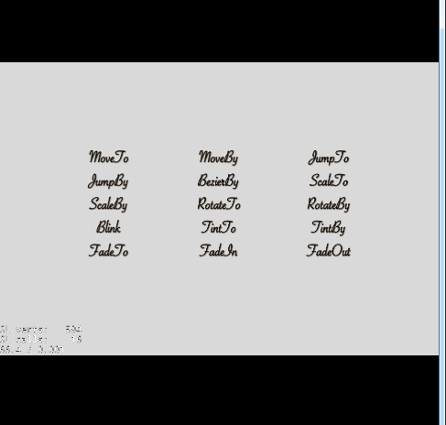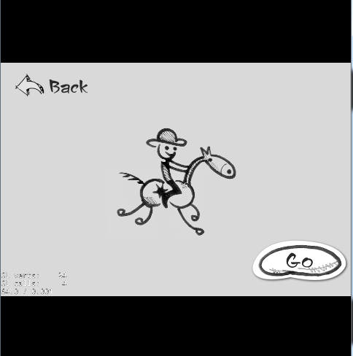
工程代码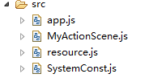 Resource.js：
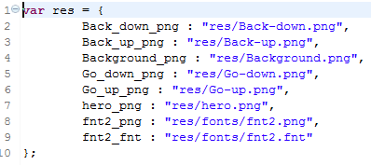
App.js：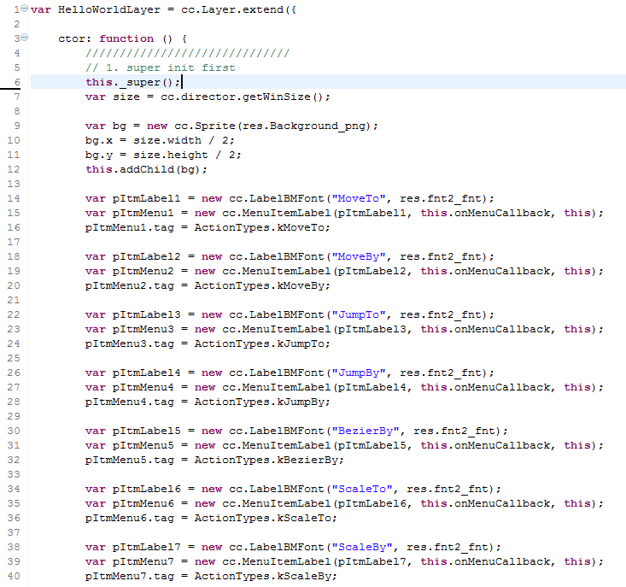 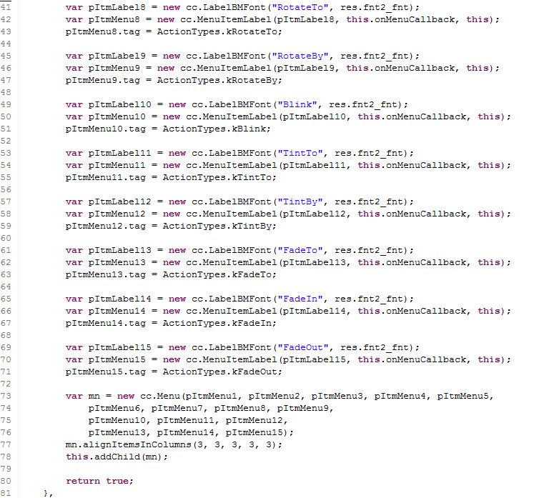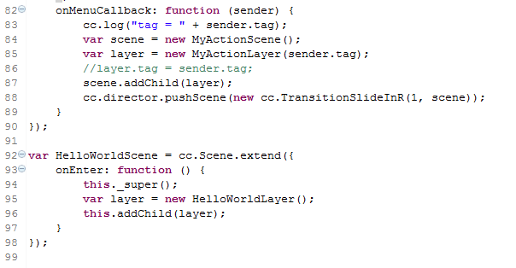
MyActionScene.js:
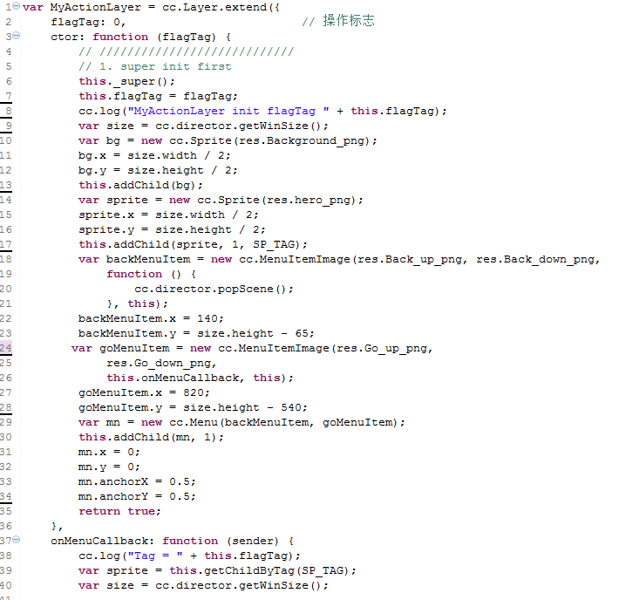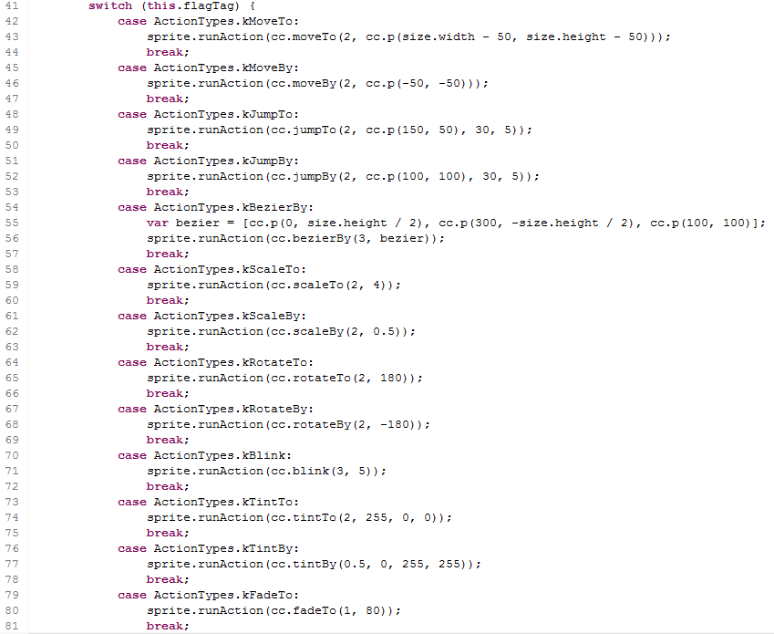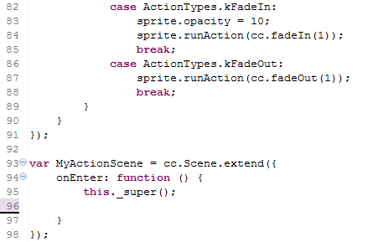
SystemConst.js:
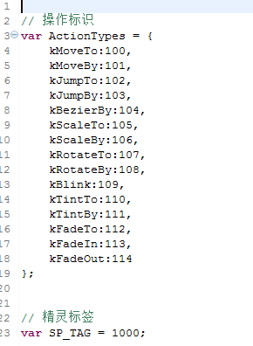

2.3组合动作
新建项目，导入资源
工程代码 Resource.js：
App.js：Re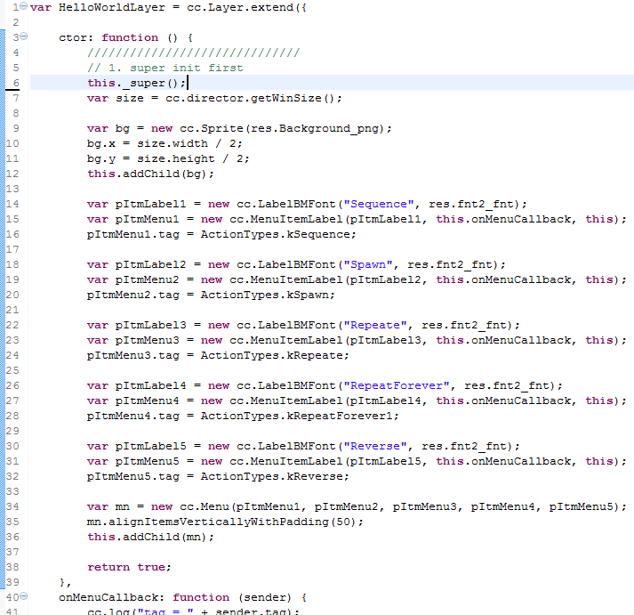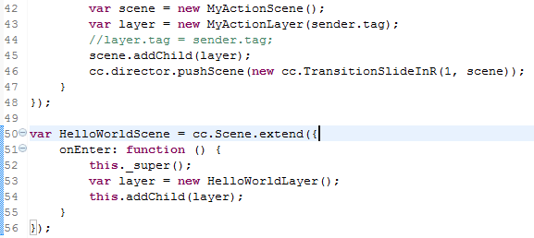
MyActionScene.js:

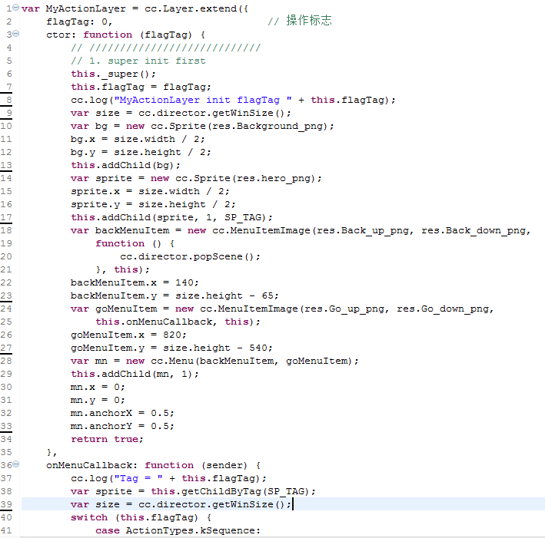
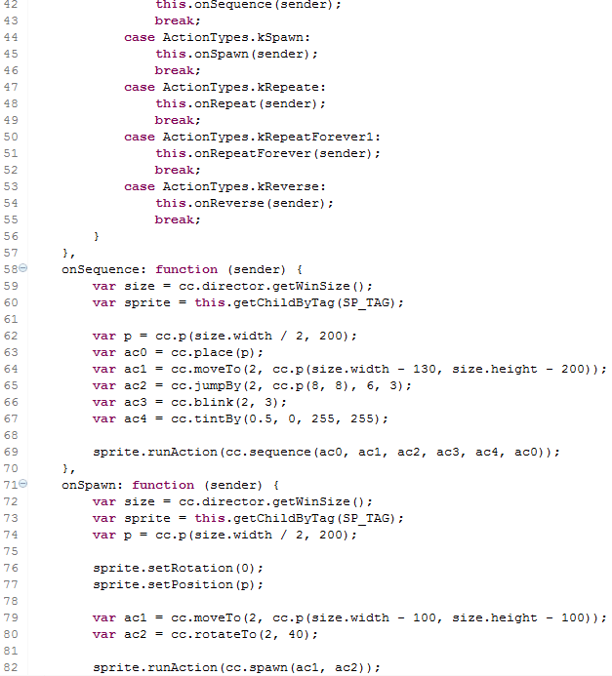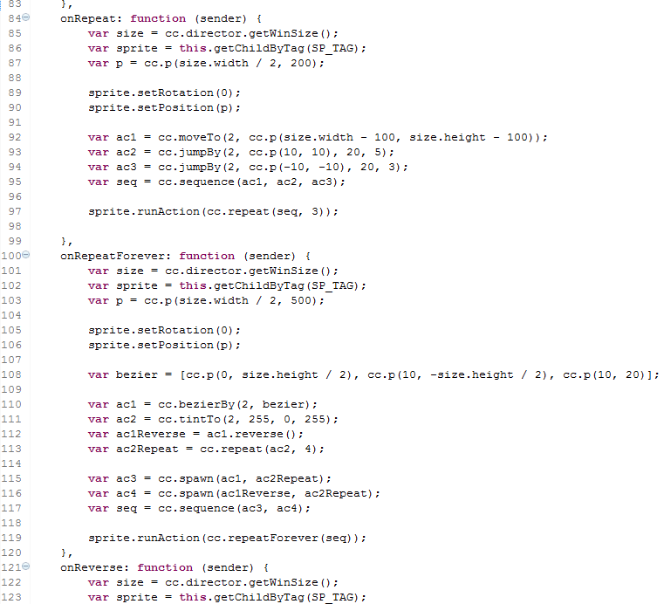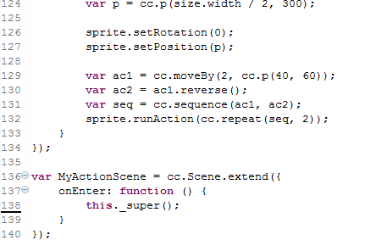

2. 4动作速度控制
与前面一样，创建项目，拷贝资源 新建JS文件：
Resource.js文件与前面一样，参照上面几个工程的代码把界面弄成这样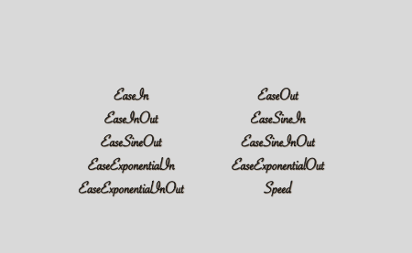
这些单词分别是EaseIn，EaseOut，其它的自己猜吧，姐懒得打了
每个动作开始的界面如下，自己读懂上面几个项目的，就知道在哪儿写什么代码了
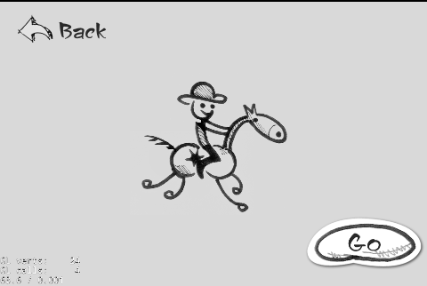
各个动作的代码如下：自己想该加在哪儿：